

2015 级

《物联网数据存储与管理》课程
实 验 报 告

姓 名 刘希晨
学 号 U201514880
班 号 物联网1501班
日 期 2018.04.23

目 录
一、实验目的 1
二、实验背景 1
三、实验环境 1
四、实验内容 1
4.1 对象存储技术实践 1
4.2 对象存储性能分析 1
五、实验过程 1
六、实验总结 1
参考文献 1

一、实验目的
1. 熟悉对象存储技术，代表性系统及其特性；
2. 实践对象存储系统，部署实验环境，进行初步测试；
3. 基于对象存储系统，架设实际应用，示范主要功能。

二、实验背景
现在的个人计算机，主要的存储设备都是以机械硬盘与固态硬盘为主，机械硬盘具备容量大，价格比较低廉的特点，是现在的主流存储设备，固态硬盘读写速度远超机械硬盘，但是价格比较昂贵，主要在一些需求比较高的用户手中进行使用，我们采用的存储系统也基本上是基于块和基于文件存储系统，这些问题操作系统就已经帮我们解决好，不需要我们额外的进行设计。
有大量的基于块和基于文件的存储系统可供选择，一个明显的问题是，我们为什么还需要对象存储呢？块和文件都是成熟且经过验证的，所以也许看起来好像他们可以增强以满足日益增长的分布式生态系统的需求。
基于块的存储系统，磁盘通过底层存储协议访问，像SCSI命令，开销很小而且没有其它额外的抽象层。这是访问磁盘数据最快的方式，所有高级别的任务，像多用户访问、共享、锁定和安全通常由操作系统负责。换句话讲，基于块的存储关心所有底层的问题，但其它事情都要依靠高层的应用程序实现。所有的对象存储拥有基于块存储的节点，利用对象存储软件集合提供所有其它的功能。
基于块的存储系统是对象存储系统的补充，而基于文件的存储系统一般被认为是直接的竞争者。横向扩展的NAS系统的关键属性就是扩展性，对象存储也是这样，通过增加节点实现水平扩展。但由于NAS系统是基于分层文件结构的有限的命名空间，它们对于有着接近无限扩展能力的、具有扁平结构的存储来讲，所受的约束更多，对象受到对象ID的位数限制。尽管限制多多，但横向扩展的NAS系统仍然具备对象存储的诸多特性，而其欠缺的功能，例如表征状态转移协议的支持，厂商们正在快速的完善中，这样他们就可以把横向扩展的NAS系统划归到对象存储的类别中了。
对象存储的特点，在于他可以在一个持久稳固且高度可用的系统中存储任意的对象，且独立于虚拟机的实例之外，应用和用户可以在对象存储中使用简单的API访问数据，这些通常都基于表属性状态转移（REST）架构，同样也有面向编程语言的界面。
简单一点来说，按照我个人的理解，对象存储有点像我们平常使用的网盘，只不过网盘的使用者主要是我们个人，但是对象存储的使用者主要是企业级，他们存储的数据量更大，对于数据的性能要求也更高，是为这些更大的玩家发明的新一代的存储技术。

三、实验环境
实验的环境如下：
计算机环境：
小米pro笔记本一台：
- cpu：i7-8550U
- 内存：16g
- 硬盘：256g ssd存储
操作系统环境：
Ubuntu14.04 LTS版 64位虚拟机环境
软件系统：
对象存储客户端：采用minio客户端以及mock-s3客户端分别进行测试
对象存储服务器端：采用mc客户端
对象存储测试端：采用cos-bench进行测试

四、实验内容与过程
实验的主体内容就是我们需要配置好实验所需要的各种环境，然后运行我们的对象存储客户端，这会在我们的localhost上打开一个端口，类似于运行一个服务器，这时候使用客户端可以访问我们的对象存储系统，服务端本机也可以自行访问自己的系统，然后我们启动cos-bench，往我们的对象存储设备中添加负载测试我们的读写效率。
首先使用的是minio的服务端：
这里我们可以选择使用普通的命令行的命令打开，但是对应的我们需要输入很多相关的参数，比如自己选定的端口，用户名还有密码等，非常的繁琐，在老师提供的文件中发现了一个cmd的脚本可以直接启动，但是是windows环境下的，修改成linux下的语法之后，只需要启动这个sh脚本就可以启动minio服务端：
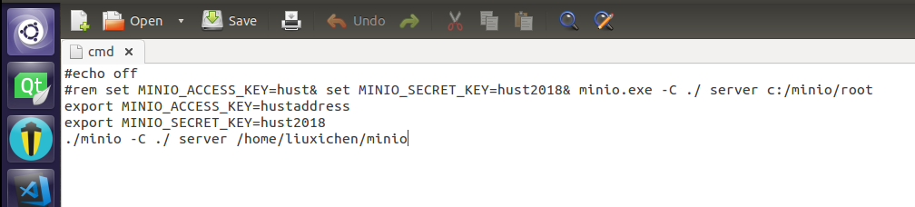
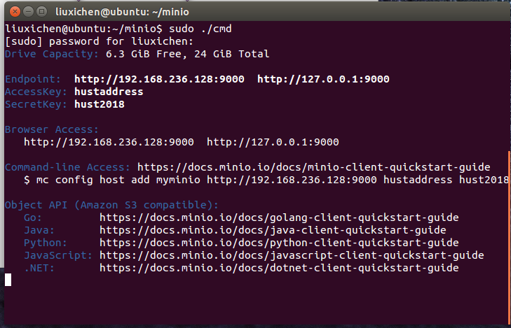
这里注意一点，最开始的时候使用的用户名是hust，但是这样会在打开minio的服务时报错，因为用户名太短，需要加长一些，可以看到我们直接执行脚本就能开启服务端
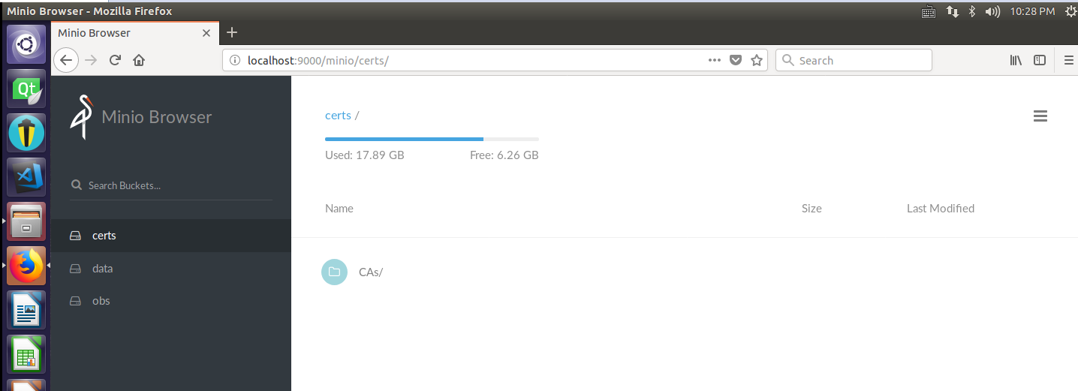
在浏览器端也可以看到服务端已经成功打开能够看到其中存储的文件
Minio官方自带的客户端的使用也是非常简单，但是缺少一些可视化的界面，主要还是基于命令行的一些操作：
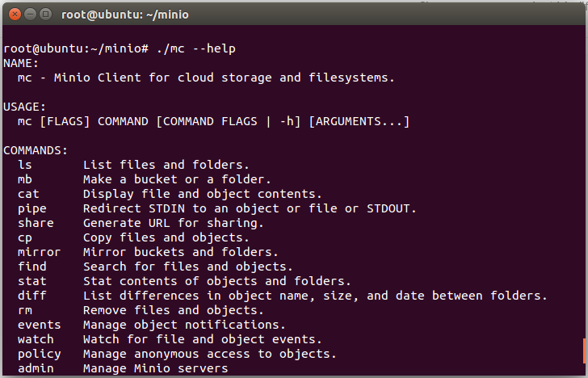
例如我们使用ls的功能就能够查看到对象存储的文件：
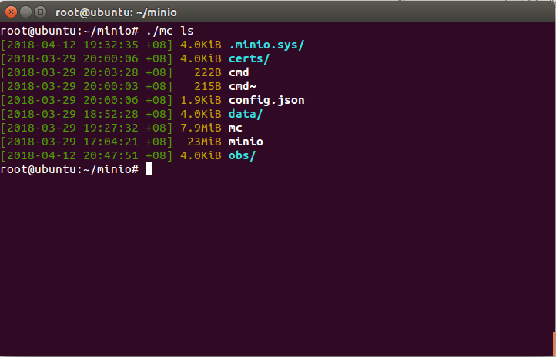

接下来我们打开对象存储测试部分cos-bench的脚本：
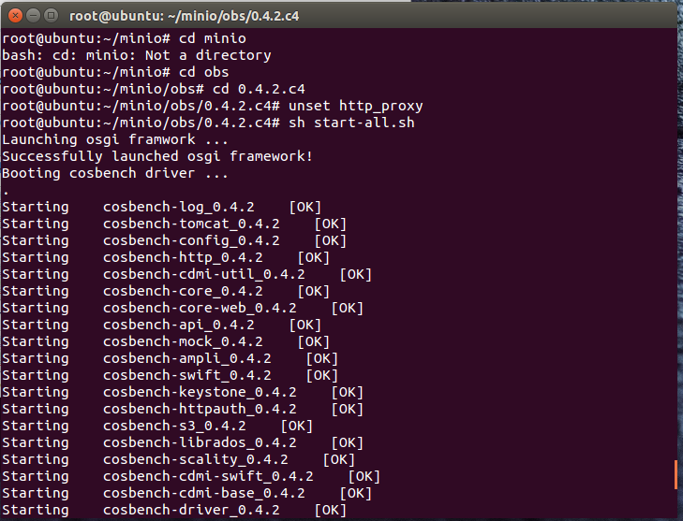

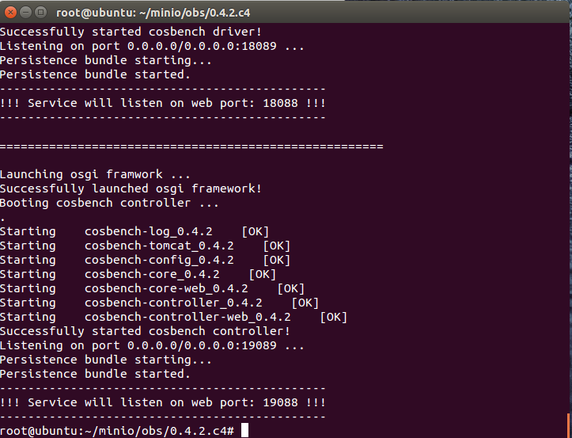
我们的测试部分，driver的访问端口开在18088，service的访问端口开在19088，登录可以看到已经成功打开：
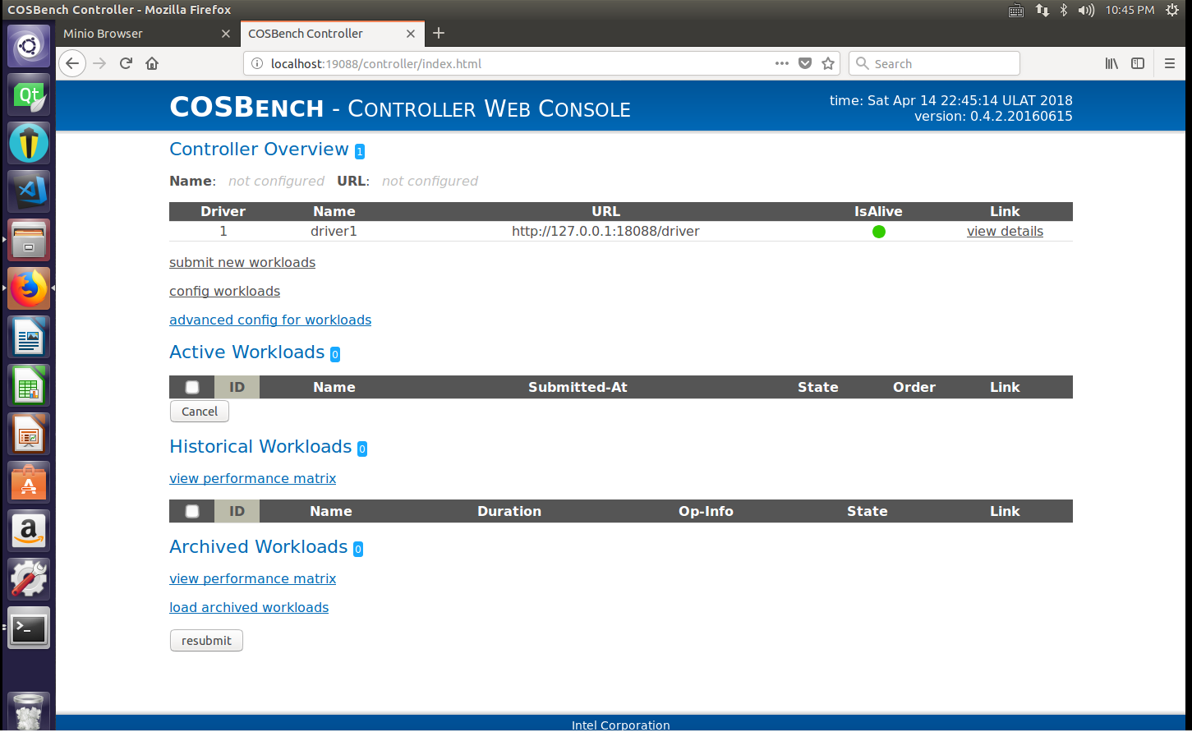
点击submit new workloads往我们的对象存储中添加新的负载并测试

4.1 对象存储技术实践
这里我们分别对minio以及mock-s3的服务端进行了测试
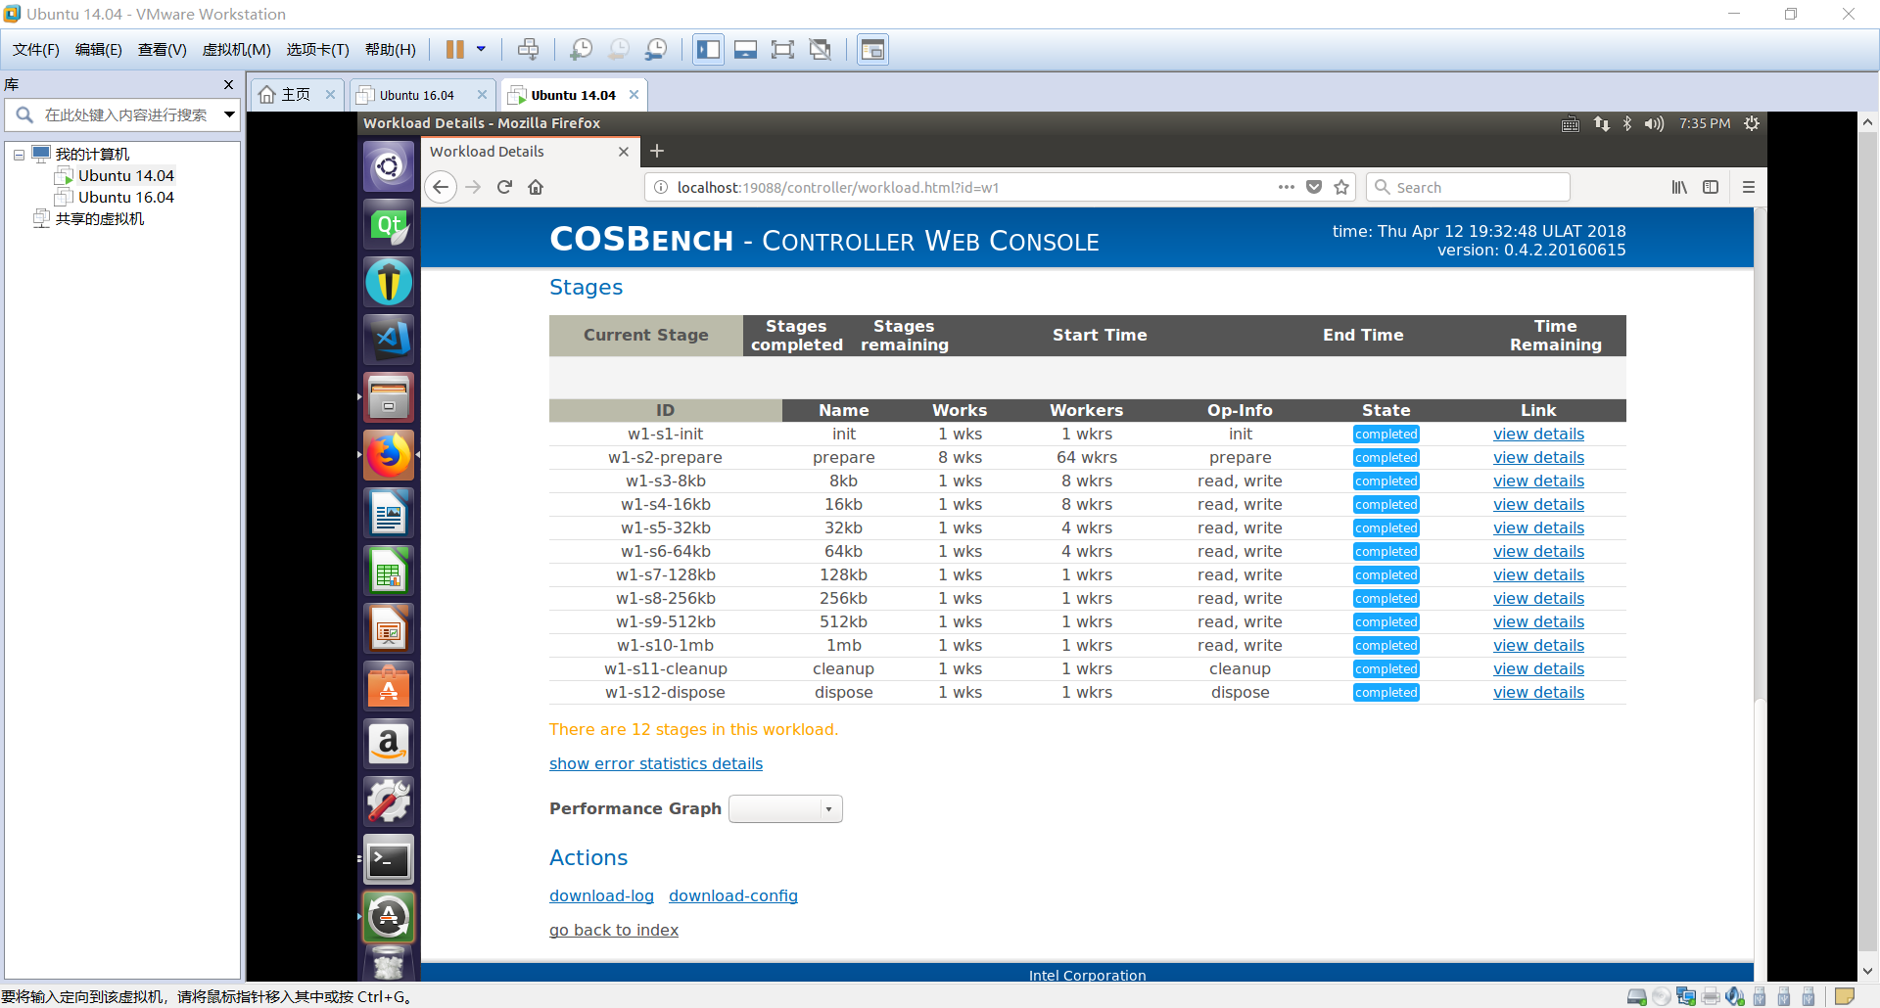
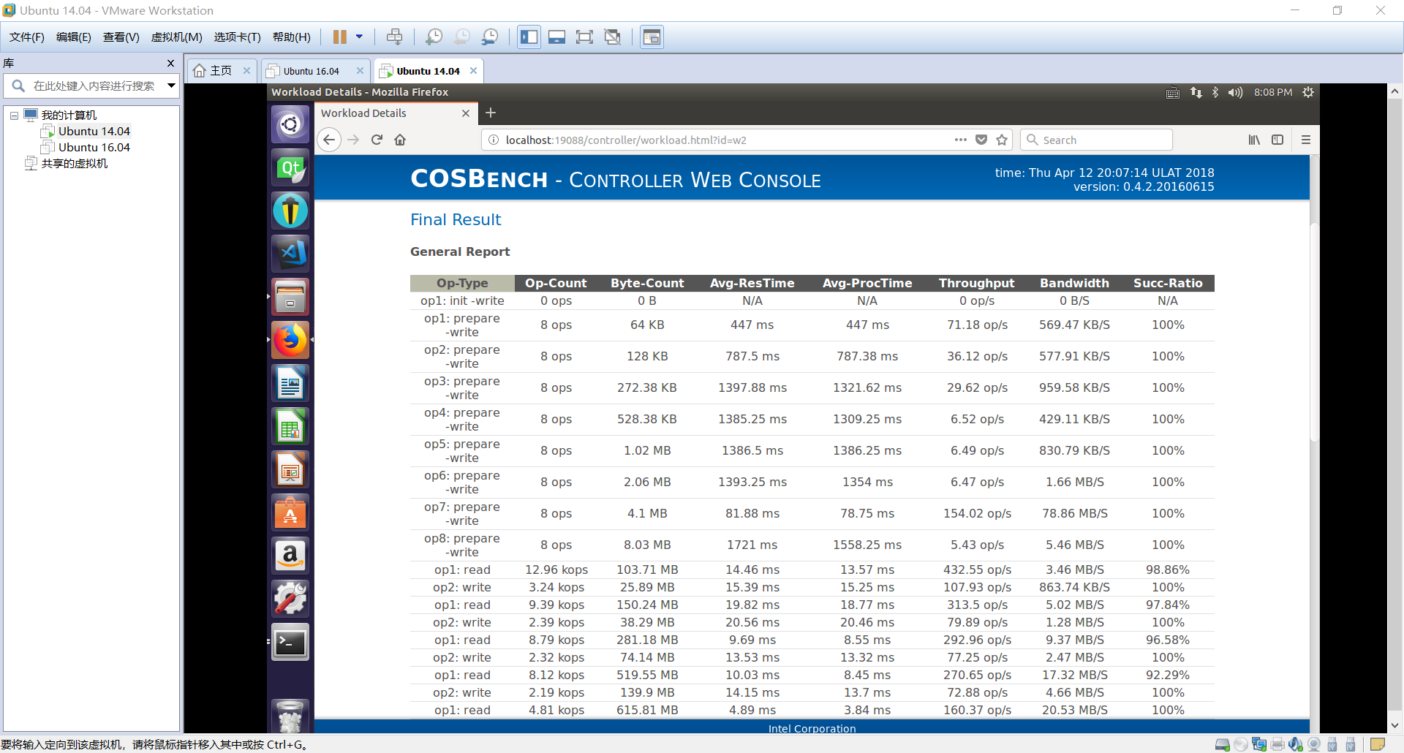
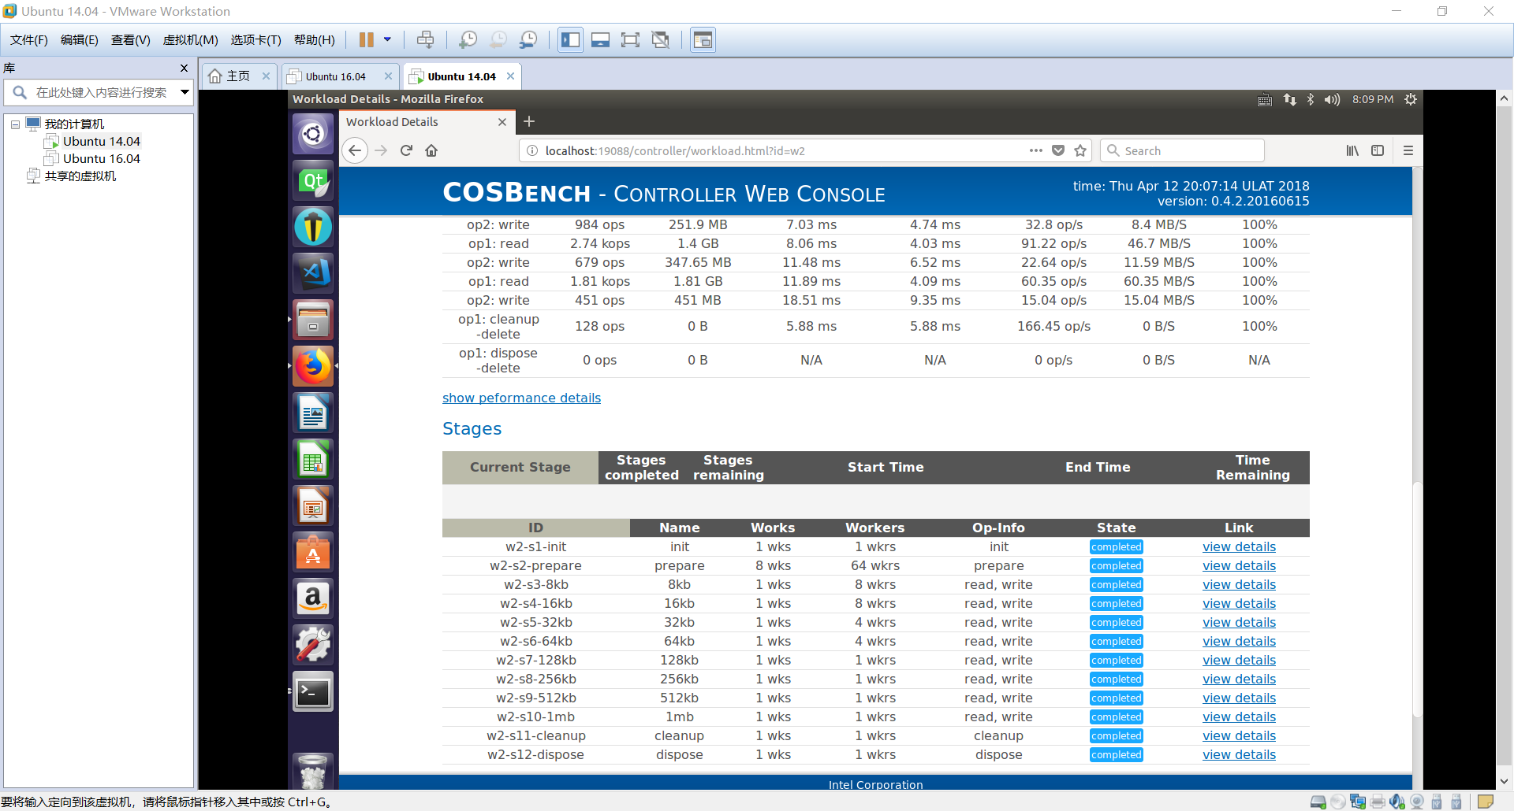
这里是我们对mock-s3服务端进行的测试，可以看到这个服务端对于读的成功率不是100%，但是对于写的成功率基本上是100%。
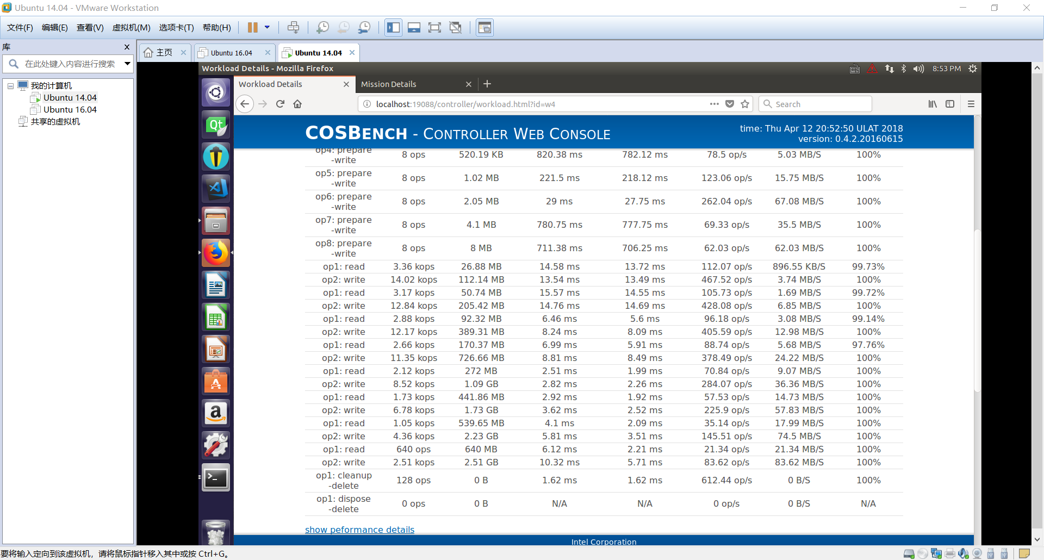
这里是我们改变了读写的占比，在workload中的xml文件中：
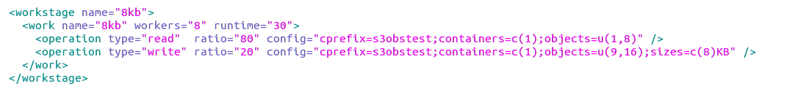
一开始初始给的任务都是读占80%，写占20%，我们改变读写的占比为读占20%，写占80%，可以看到读的成功率进一步提高，然后写的成功率仍然保持在100%。
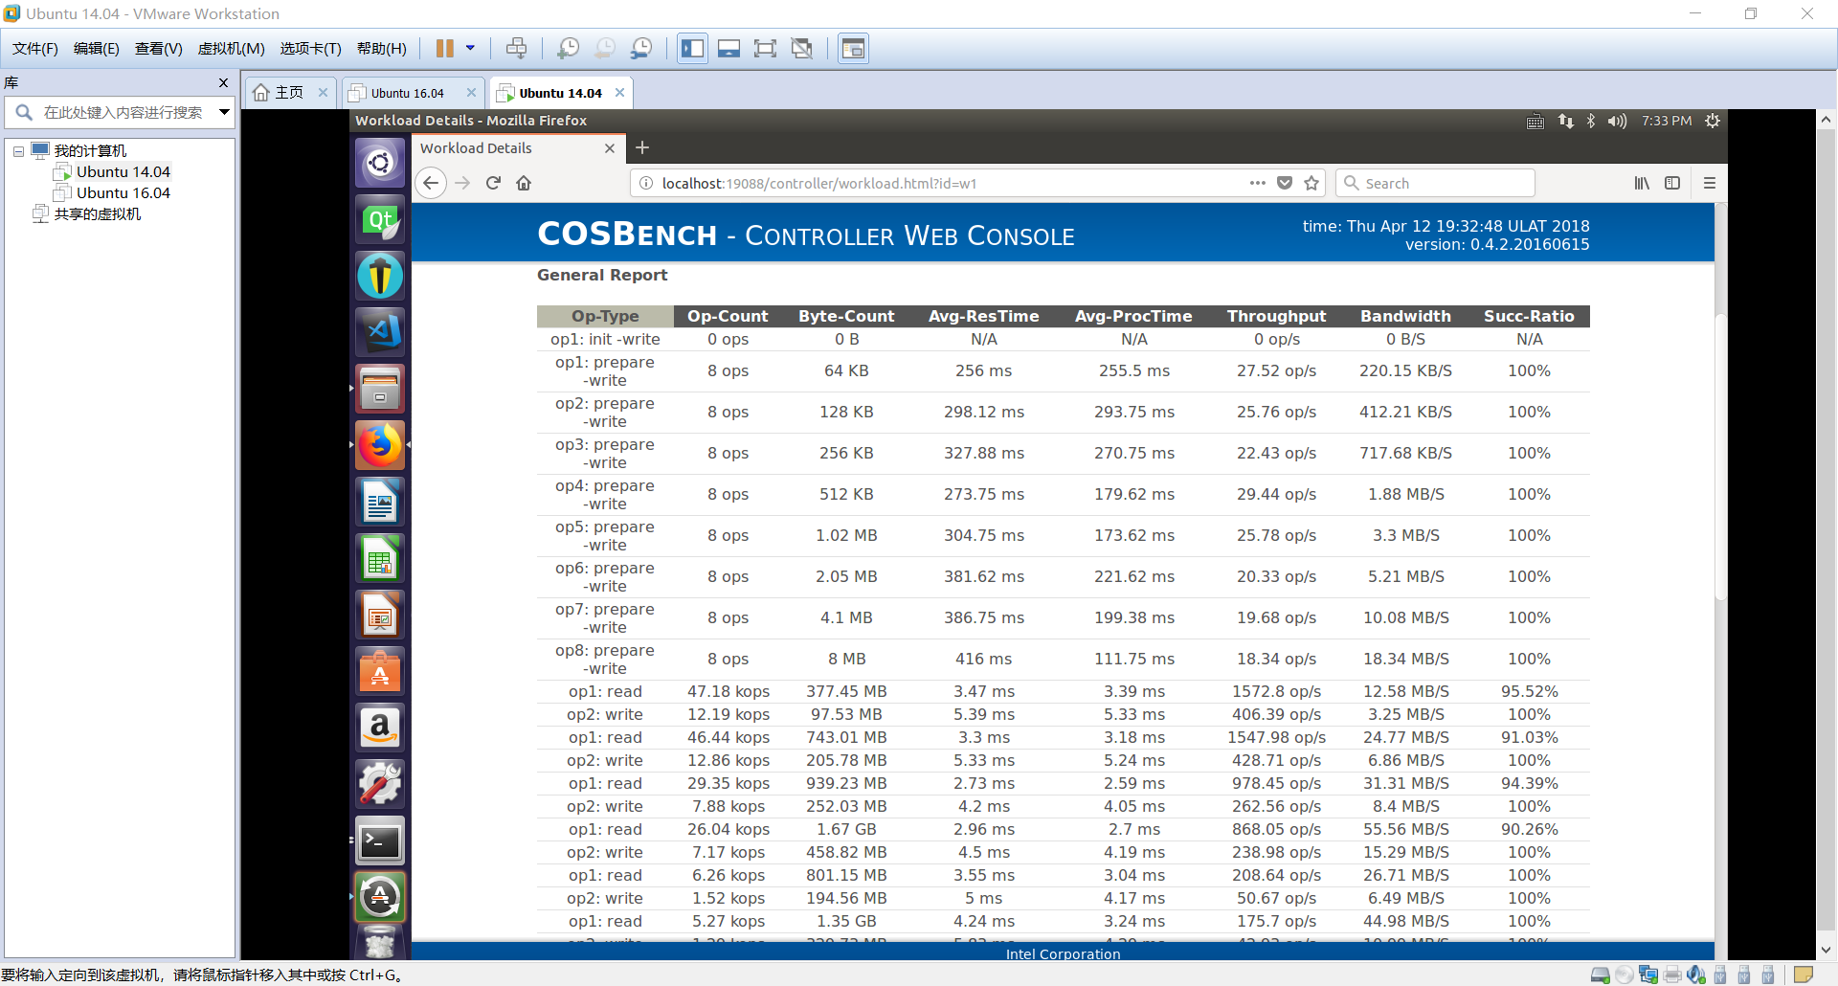
这里是我们对minio服务端进行测试的截图，可以看到minio也是维持了写的成功率保持在100%，读的成功率相比于mock-s3并没有那么高，但是读写的速率相比于mock-s3要高的多
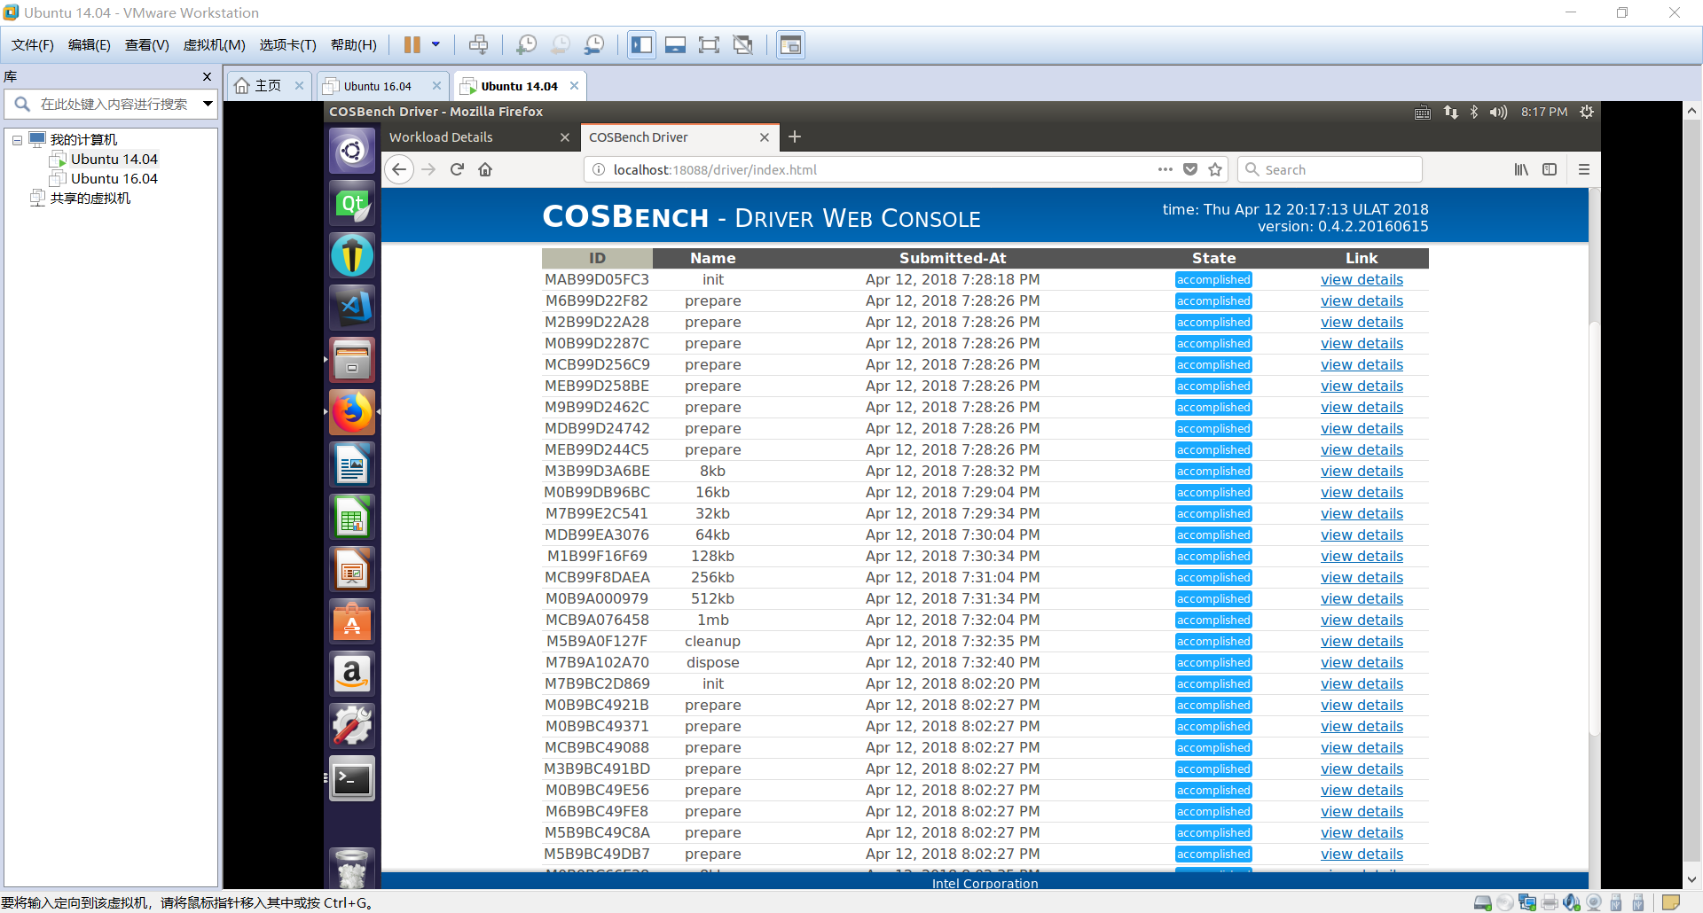
这是在运行的时候driver的状态
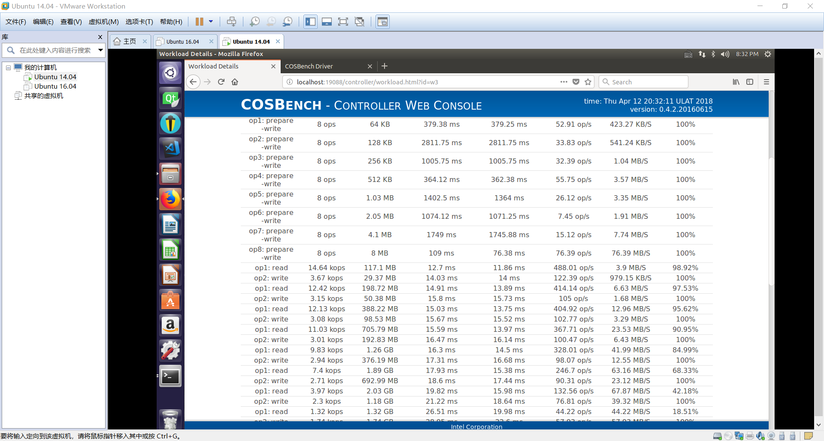
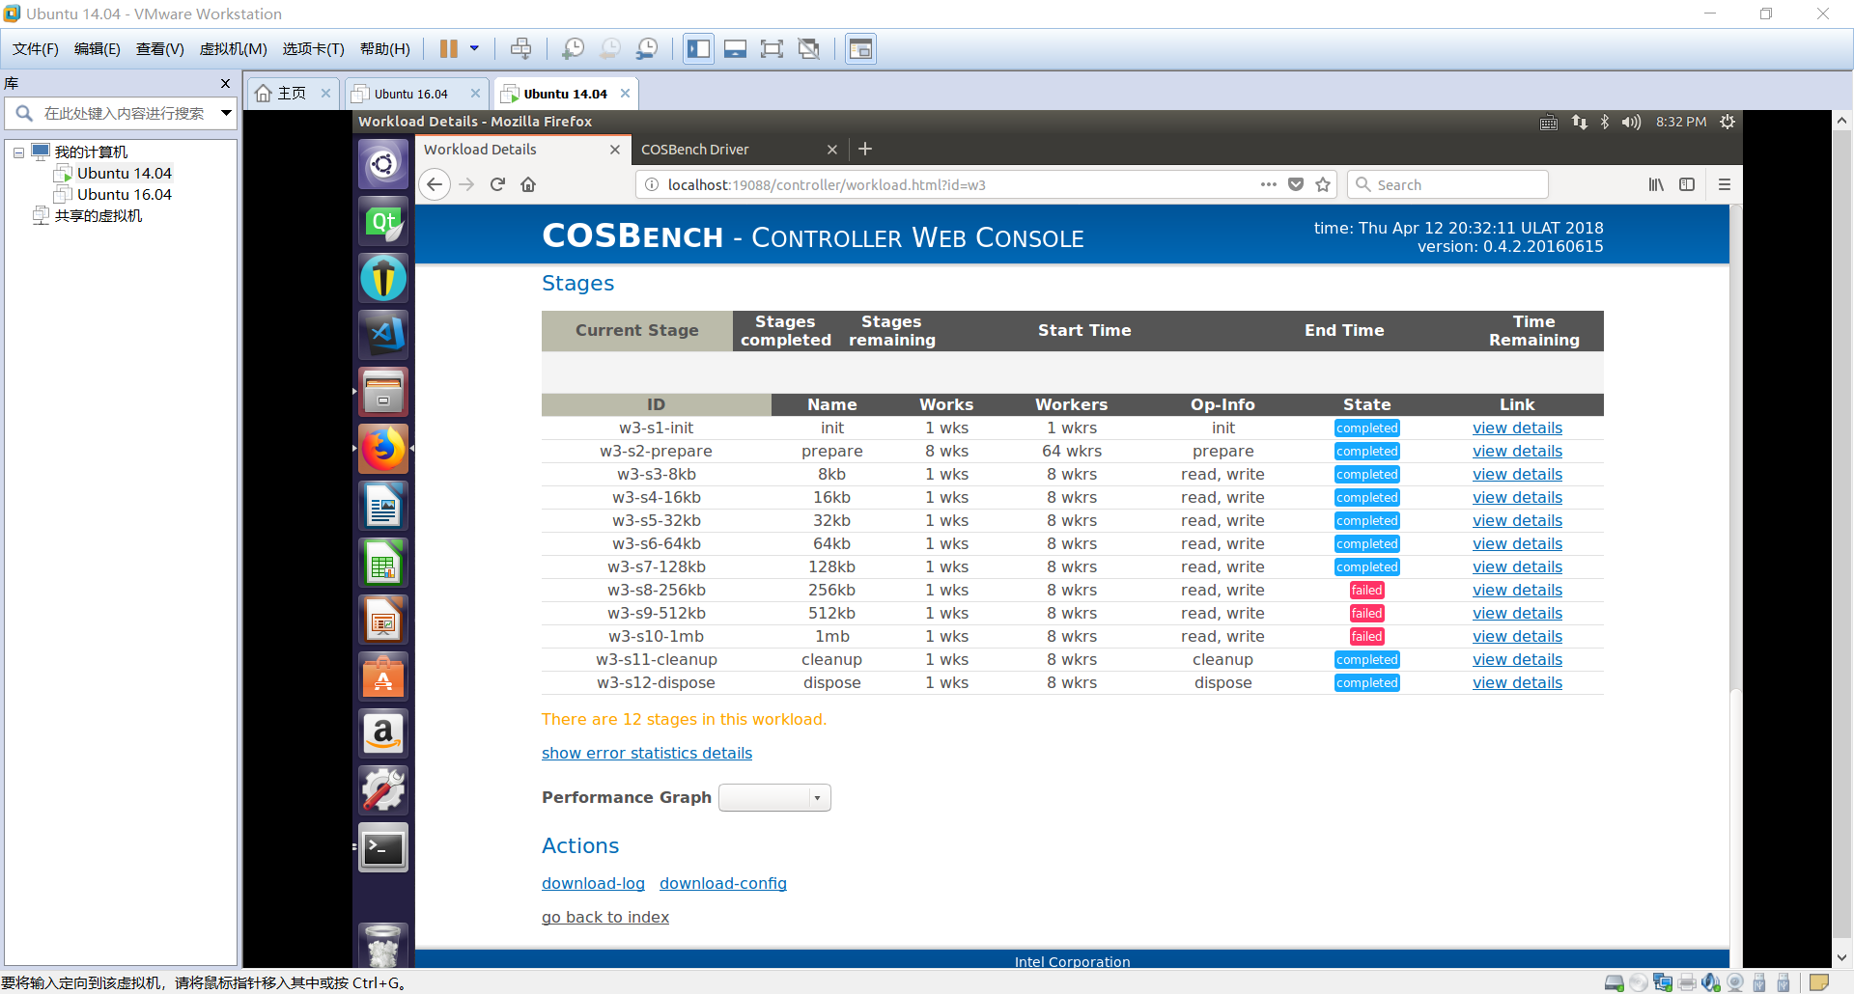
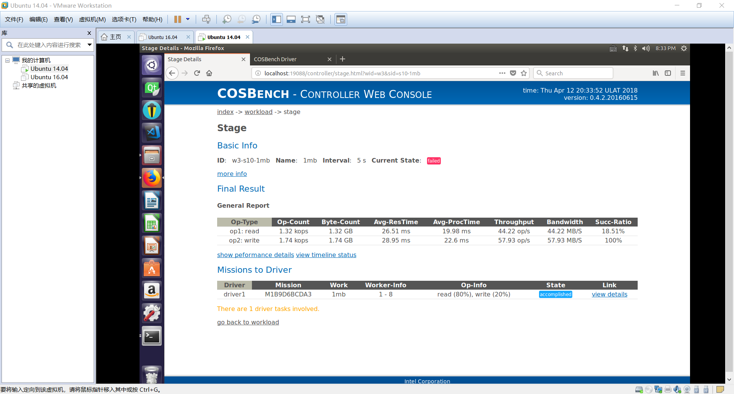
接下来我们修改了workload中workers的数量，调节到8个，这里的workers就是并发执行对象存储操作的数量，可以看到在高并发的情况下，比较小的任务量还是能够保证一定的成功率，但是在任务情况较大的时候就会产生fail的情况，这里认为读的成功率低于80%就算fail

4.2 对象存储性能分析
通过此次对象存储实验的跑分测试，我们总结出了几个规律，对比minio与mock-s3的性能，minio的读写速度明显更快，但是相对于mock-s3的读的成功率没有那么高。
另外就是对于workload中的参数对跑分的主要影响，改变读与写的比例并不会对读写的成功率造成太大的影响，写的成功率依旧保持在100%，并且读的比例变低，成功率也会相应变高，说明读的量越小越容易成功。主要的影响部分在于workers部分，也就是并发访问量，并发访问量上去之后读的成功率会有明显的下降，速率也会持续下降，成功率甚至会低到18%。另外就是读写的文件越大速率也会越低，op数会明显下降。这告诉我们对象存储要尽量保证低并发访问，尤其是读写大文件块时。

五、实验总结
经过此次实验，我了解了基本的对象存储的原理，清楚了基本的对象存储访问的操作，物联网设备在本地的存储量不够大，而对象存储只需要一个能够联网的条件就能够将数据上传到云端，明显是一个很好的应对物联网时代的存储方式。在网上随便搜索了一下，就看到阿里，腾讯，以及国外的亚马逊都在这方面投入了巨大的资产做相关的服务，为云计算而生的它相信以后在人工智能的领域也能发挥很巨大的作用，数据直接上传流向神经网络，每天都能够对源源不断的数据进行汇总分析利用，很多时候有些数据我们并不需要进行存储，但是他可以被我们提取利用，我觉得这时候可以将其作为神经网络的一个训练样本，训练完毕之后就将其丢弃，这样既不用占到存储的空间又可以相当好的利用到数据。通过对自己在本机上建立的一个简单对象存储系统的跑分我也认识到了这个系统的优缺点，希望在以后的漫漫IT路上能够对我有所帮助！感谢老师对我的细心指导！

参考文献
[1] ARNOLD J. OpenStack Swift[M]. O’Reilly Media, 2014.
[2] ZHENG Q, CHEN H, WANG Y等. COSBench: A Benchmark Tool for Cloud Object Storage Services[C]//2012 IEEE Fifth International Conference on Cloud Computing. 2012: 998–999.
[3] WEIL S A, BRANDT S A, MILLER E L等. Ceph: A Scalable, High-performance Distributed File System[C]//Proceedings of the 7th Symposium on Operating Systems Design and Implementation. Berkeley, CA, USA: USENIX Association, 2006: 307–320.
（可以根据实际需要更新调整）

